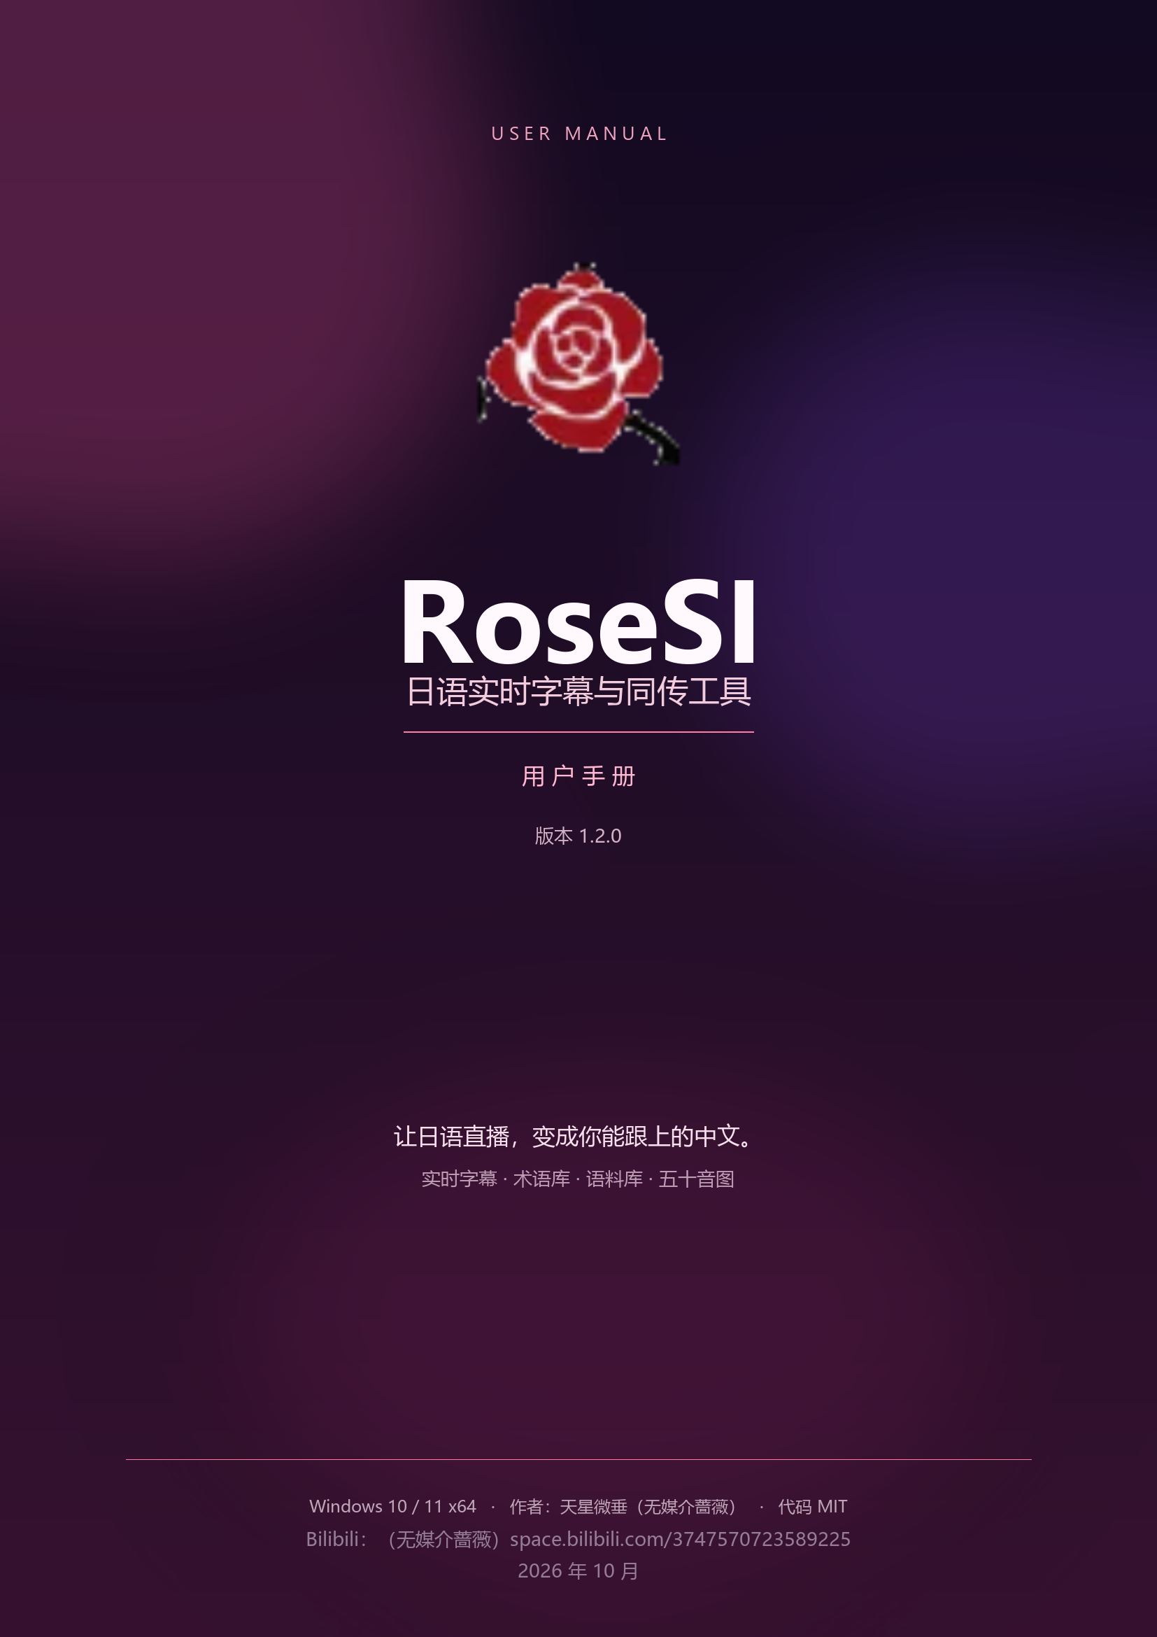

目录
本手册按“先安装、再使用、最后排查”的顺序编写。Word 的导航窗格也可以按标题快速跳转。
章 | 标题 | 内容
01 | 认识 RoseSI | 适用场景、三种显示模式、系统要求
02 | 下载与安装 | 标准版 / Lite、分卷合并、校验、安装
03 | 第一次使用 | API Key 或本地模型、音频源、开始同传
04 | 字幕窗 | 专注 / 双语 / 学习、回到最新、多屏、穿透
05 | 五十音图 | 打开方式、搜索、点击复制、置顶
06 | 工作台 | 侧栏、实时预览、记录、导出、设置
07 | 术语库 | 288 条基础库、复制、自建库、导入导出
08 | 语料库与候选审核 | 命中、候选规则、AI 预审、审核
09 | 快捷键 | 开始、工作台、穿透、五十音图
10 | 数据与隐私 | 数据目录、DPAPI、云端/本地边界
11 | 常见问题 | 没声音、没字幕、漏句、延迟、报错
12 | 更新与许可 | 卸载、备份、MIT、模型许可证

01 认识 RoseSI
RoseSI 是一个 Windows 桌面端的日语实时字幕 / 同传工具：把浏览器、播放器或会议软件里的日语声音，识别成日文字幕，再翻译成简体中文，显示在一个常驻置顶的独立字幕窗里。所有术语库、语料库和会话记录都保存在本机 SQLite；翻译可以选择完全本地的 HY-MT，也可以使用 DeepSeek 云端模型。
它适合看日语直播、Vtuber、生肉视频、线上会议，也适合日语学习和复盘。字幕窗只负责“看”，完整操作在「工作台」里完成。

三种显示模式
模式 | 当前句 | 历史句 | 适合
专注 | 只显示译文，26–32 px，原文完全隐藏 | 隐藏 | 直播全屏观看、只想知道中文意思
双语 | 原文小、译文大 | 只保留一行译文摘要 | 日常默认；既能听到语气，也能快速读中文
学习 | 原文和译文都完整显示，字号接近 | 完整保留 | 复盘、查词、对照学习

系统要求
项目 | 建议
系统 | Windows 10 2004+ / Windows 11，64 位
显卡 | NVIDIA 显卡 6 GB 显存以上推荐；CPU 也能跑，但延迟更高
内存 | 8 GB 最低，16 GB 更稳
磁盘 | 标准版安装后约 5.6 GB；Lite 约 3.4 GB，模型另下载
网络 | 使用 DeepSeek 或首次下载模型时需要；纯本地翻译不需要网络

RoseSI 是原生窗口，不是浏览器页面。字幕窗可以一直置顶，工作台是另一个窗口；两者分开，互不挡字幕。

02 下载与安装

2.1 标准版和 Lite 怎么选
版本 | 内置模型 | 安装包 | 安装后 | 适合
标准版 | Parakeet + HY-MT | 3.41 GB，两个分卷 | 约 5.6 GB | 开箱即用，不想首次再等下载
Lite 在线版 | 不含模型 | 约 1.14 GB，单文件 | 约 3.4 GB | 下载/磁盘有限，愿意首次下载模型

Lite 首次启动时，在「设置 → 本地识别」下载 Parakeet（约 1.2 GB），在「翻译服务 → 本地模型」下载 HY-MT（约 1.1 GB）。两个都下载后，离线也能用；只使用 DeepSeek 的话，可以不下载 HY-MT。
关于解压版
当前 GitHub Release 只提供标准安装版和 Lite 安装版，没有独立的解压包。标准安装版按当前用户安装，不要求管理员权限；如果确实需要免安装目录，可以按 README 的「打包与分发」自行生成 dist/RoseSI 后打包。

2.2 下载标准版
打开 GitHub 的 Releases 页面，下载以下两个文件（必须两个都下）：
- 分卷一：RoseSI-1.2.0-Setup.exe.part001
- 分卷二：RoseSI-1.2.0-Setup.exe.part002
放到同一个文件夹，在 CMD 中执行：
copy /b RoseSI-1.2.0-Setup.exe.part001 + RoseSI-1.2.0-Setup.exe.part002 RoseSI-1.2.0-Setup.exe
然后核对 SHA256（PowerShell）：
Get-FileHash -Algorithm SHA256 .\RoseSI-1.2.0-Setup.exe
标准版完整包的 SHA256 为 1e6d5199a2af10a630d8ea20f180523f09a2cd64c084b14a5aee9012d4736f49；Release 的 SHA256.txt 里还包含两个分卷的校验值。

2.3 下载 Lite
Lite 只有一个 RoseSI-1.2.0-Lite-Setup.exe，不需要合并；下载后核对 SHA256-Lite.txt，再双击安装。

2.4 安装
双击安装包，按向导下一步即可。标准安装版默认安装到当前用户目录，不需要管理员权限；如果 SmartScreen 提示“Windows 已保护你的电脑”，点“更多信息 → 仍要运行”，因为安装包没有购买代码签名证书。
安装完成后，桌面和开始菜单会出现 RoseSI。首次启动会创建数据目录，不会自带任何 API Key。

03 第一次使用
第一次启动建议按下面的顺序设置：翻译 → 识别 → 音频源 → 保存 → 开始。

3.1 选择翻译方式
方式 | 需要什么 | 优点 | 注意
DeepSeek 云端 | 自己的 DeepSeek API Key | 质量好、延迟低、无需下载大模型 | 文本会发到 DeepSeek；按量计费
本地 HY-MT | 下载 HY-MT1.5 1.8B（约 1.1 GB） | 完全离线、不产生 API 费用 | 首次加载需要几秒；质量略低于云端大模型

在「设置 → 翻译服务」选择翻译方式。用 DeepSeek 就填入自己的 Key，点「测试连接」；用本地模型就点「下载模型」，等状态变成「已就绪」。
API Key 安全
RoseSI 不内置、也不会向服务器上传你的 Key。Key 用 Windows DPAPI 加密后只保存在本机 %LOCALAPPDATA%\LocalInterpreter\config.json；换一台电脑需要重新填写。

3.2 选择识别模型
标准版已经内置 Parakeet TDT 0.6B JA，并把它作为日语直播首选；Lite 需要先在「设置 → 本地识别」点「下载模型」。如果 Parakeet 在你的机器上不合适，可以在同一位置切换 faster-whisper、Kotoba 等模型。
Parakeet 只做“最终句”识别，不显示逐字草稿；它会在你停顿后一次性给出日文，再交给翻译。这样字幕更稳，但第一行出现的时间取决于静音断句。

3.3 选择音频源
音频源 | 适用 | 说明
系统声音 | 浏览器、播放器、会议软件 | 抓取整个输出设备的环回；最简单
麦克风 | 现场说话、会议发言 | 需要允许麦克风权限
浏览器标签页 | 只想抓一个网页 | 安装附带扩展；适合同时开多个直播

如果选择「系统声音」，在列表里选浏览器/播放器实际使用的输出设备，而不是“默认设备”想当然。用蓝牙耳机时尤其要确认声音确实走的是那个设备。

3.4 保存并开始
点右上角「保存并应用」，回到字幕窗点「开始」，或按 Ctrl+Shift+S。第一次加载模型会慢一些（约 3–6 秒），之后模型常驻，再次开始会快很多。
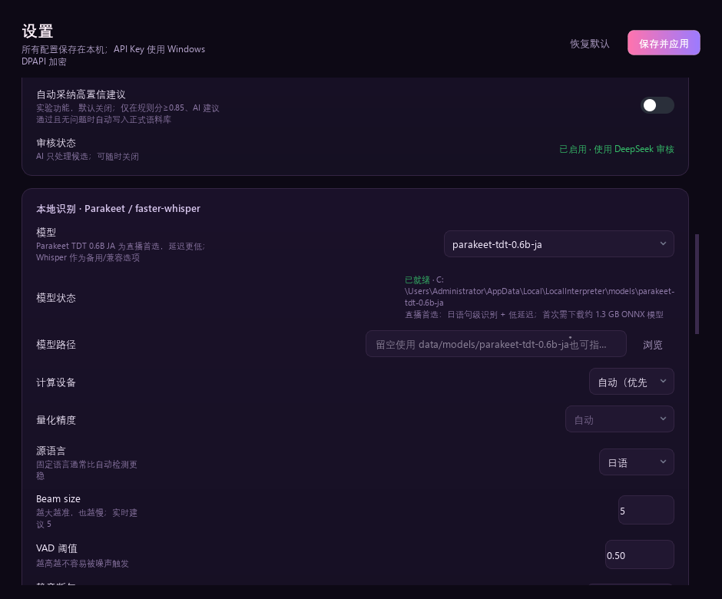
设置页中的 Parakeet 状态与模型入口

04 字幕窗
字幕窗是 RoseSI 最常驻的窗口：无边框、半透明、始终置顶。拖动顶部可以移动；拖动四边/四角可以调整宽高；右键或点右上角「⋯」可以打开菜单。
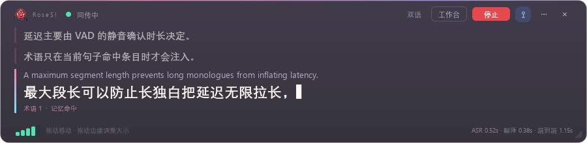
双语模式：当前句原文小、译文大；历史句只保留一行译文

4.1 三种模式
点顶部的「专注 / 双语 / 学习」按钮切换，也可以在设置里选默认模式。
- 专注：只显示当前译文，字号 26–32 px；原文和历史句完全隐藏。适合全屏看直播。
- 双语：当前句原文小、译文大；历史句只保留一行译文摘要，鼠标悬停可看完整原文。适合日常使用。
- 学习：原文和译文都完整显示，字号接近；适合复盘、学习和查词。

4.2 回到最新
向上翻历史后，右下角会出现「↓ 回到最新」；点它回到底部。新句子到达时，如果你正在上翻，不会强行拉回底部；想继续跟直播时点一下即可。

4.3 术语和记忆命中
当前句命中术语库或语料库时，译文下方会显示「术语 N · 记忆命中」。语料库整句命中时不会调用 API，延迟接近 0；术语只在当前句命中条目时注入。

4.4 工具栏、多屏、穿透
- 自动隐藏：工具栏在运行时会在 2.4 秒后自动变淡，鼠标移上去恢复；可在右键菜单关掉「自动隐藏工具栏」。
- 多屏：右键 → 窗口位置，可以快速移到主屏/副屏的底部或顶部；也可以选择「鼠标所在屏幕」。
- 穿透：按 Ctrl+Alt+T 开启鼠标穿透，字幕窗不再接收鼠标；再按一次恢复。
- 调整大小：拖动边缘调整大小；高度会随内容自适应，超过屏幕 82% 时内部滚动。

05 五十音图
五十音图是一个独立小窗口，随时可以打开，不会影响同传。适合听到不熟的假名时快速确认。
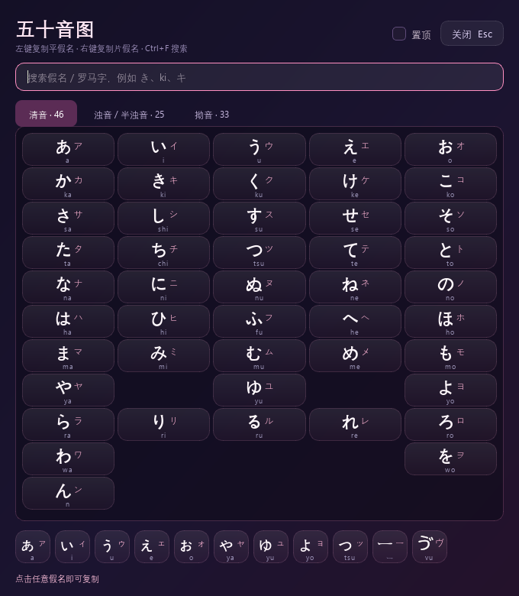
五十音图：清音 46 音，平假名 / 片假名并排，下方为罗马字

5.1 打开方式
- 快捷键：按 Ctrl+Alt+K。
- 字幕窗：字幕窗右键菜单 → 五十音图。
- 工作台 / 托盘：工作台左侧「あ 五十音图」按钮，或托盘菜单。

5.2 使用
顶部标签切换清音 / 浊音·半浊音 / 拗音；搜索框可以输入假名、罗马字或中文提示，例如 ki、き、キ。左键点格子复制平假名，右键复制片假名；窗口底部会显示“已复制”。
勾选「置顶」可以让它一直显示在其他窗口上方；按 Esc 关闭。默认窗口已经压缩到一屏，不需要滚轮就能看完整张表。

06 工作台
工作台是完整功能窗口，和字幕窗分开。左侧栏分为「同传 / 记录 / 系统」三组，可以折叠成图标栏；底部的「开始同传 / 停止同传」在任何页面都能用。
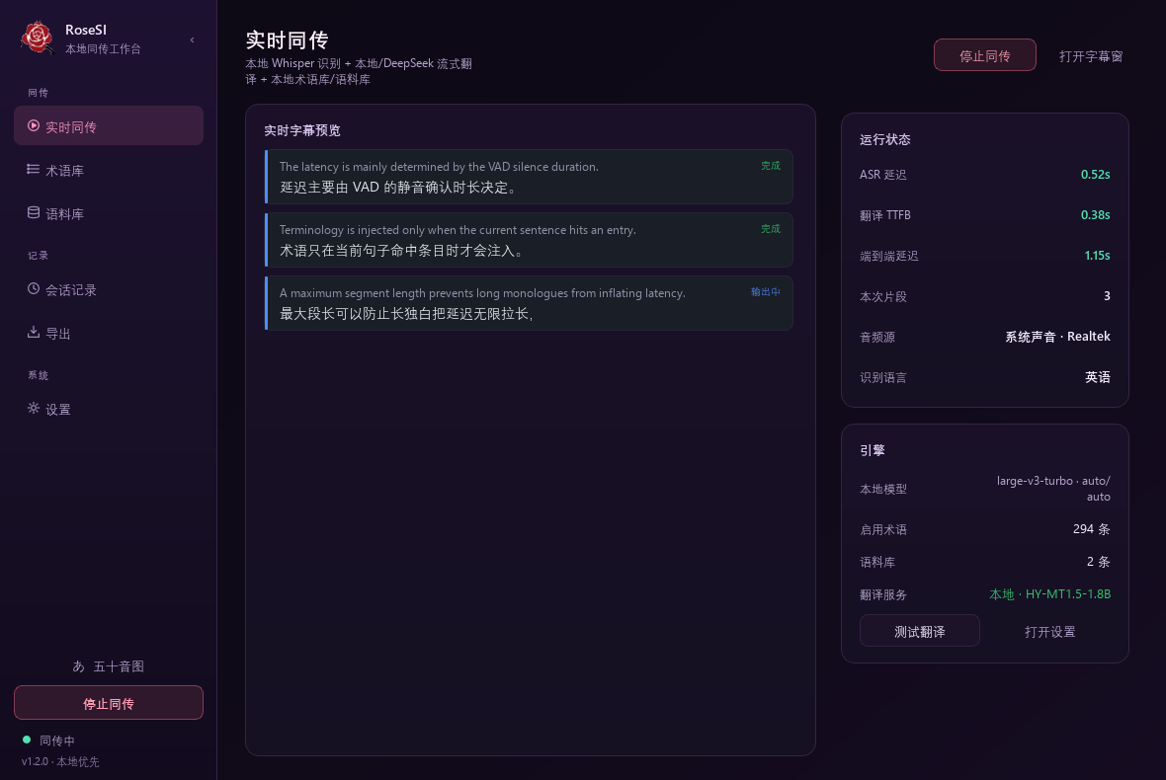
工作台：分组侧栏、全局开始/停止、实时预览和运行状态

6.1 页面
页面 | 用途
实时同传 | 查看本次字幕流、ASR/翻译/端到端延迟、音频源、识别语言和引擎状态
术语库 | 切换/编辑术语库，导入导出，启用单条术语
语料库 | 已审核/待审核/已拒绝；整句记忆和候选审核
会话记录 | 每次同传自动保存，可回看、搜索、导出
导出 | SRT/TXT/Markdown/JSON/CSV/Excel
设置 | 翻译、识别、音频、字幕窗、快捷键、数据目录

6.2 侧栏和状态
点品牌名右侧的「‹」可以收起侧栏，再点「›」展开；状态会记住。语料库有待审核候选时，侧栏「语料库」右侧会出现数字角标。
底部的状态点表示引擎状态：灰色待机、绿色运行、橙色警告。旁边的版本号可以帮助你确认当前安装的是哪个版本。

07 术语库
术语库决定专有名词怎么翻译。RoseSI 内置一个只读的基础术语库「基础术语库 · 日中直播」，共 288 条，覆盖日语直播、Vtuber、Bilibili、游戏和字幕常见说法；其中约 116 条是 Bilibili Vtuber 专用。
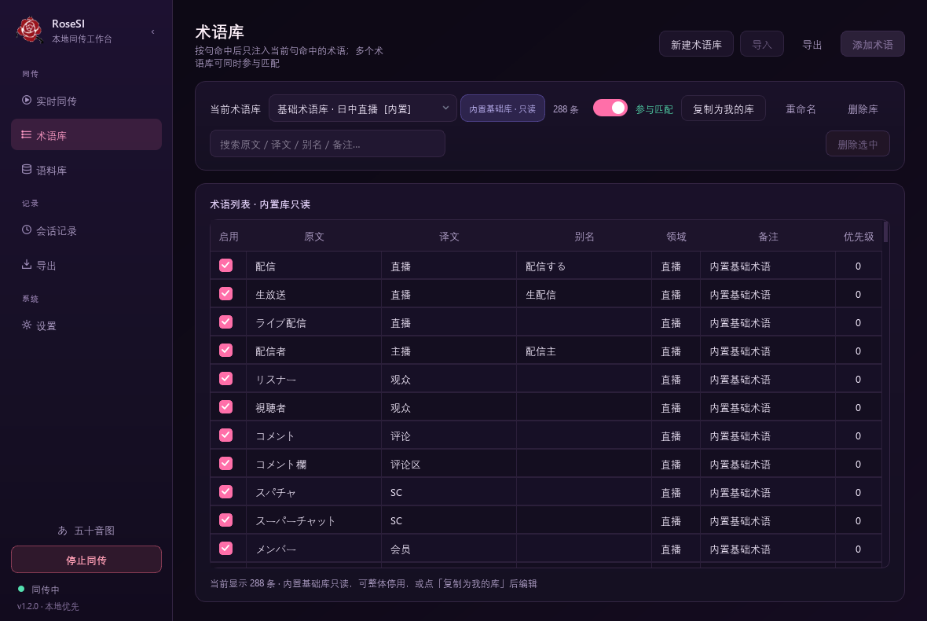
内置基础术语库：只读、可按条停用，也可以复制成自己的库

7.1 基础库怎么用
- 启用：默认参与匹配；如果某条不适合你的场景，取消该行的「启用」即可，不需要删除。
- 总开关：顶部的「使用术语库」是总开关；关掉后所有术语库都不参与。
- 复制：点「复制为我的库」，会生成一个可编辑副本；改副本，不会影响内置库。
内置库会随版本更新同步内容，所以不要直接修改它；要定制就复制。

7.2 创建和编辑自己的库
点「新建术语库」，起一个名字；然后「添加术语」或用「导入」批量导入 CSV/Excel。每条术语包含原文、译文、别名（可选）、领域、备注、优先级和启用状态。多个库可以同时启用，匹配时合并参与。
字段 | 说明 | 备注
原文 | 日语词或短语，例如 スパチャ | 按句中实际出现匹配
译文 | 中文译法，例如 SC | 会注入翻译提示，不直接替换字幕
别名 | 同义词/缩写，用逗号分隔 | 可选；用于提高命中率
优先级 | 数字，越大越优先 | 重叠命中时优先

7.3 导入导出
支持 CSV / Excel 导入导出，适合从表格批量维护。导入前建议先备份当前库；导入不会删除已有条目，重复原文会按唯一键更新。

08 语料库与候选审核
语料库保存“整句原文 → 整句译文”。命中时直接复用，不走 API，因此延迟接近 0；没有命中时才交给翻译模型。为了避免把错误译文写进正式库，自动学习默认只生成「待审核」候选。

8.1 三个标签
标签 | 内容 | 可做什么
已审核 | 真正参与整句匹配的条目 | 搜索、编辑、删除、导出
待审核 | 自动学习生成、等待确认的候选 | 编辑译文、通过、拒绝、AI 预审、批量通过
已拒绝 | 被拒绝或过期的候选 | 恢复、彻底删除

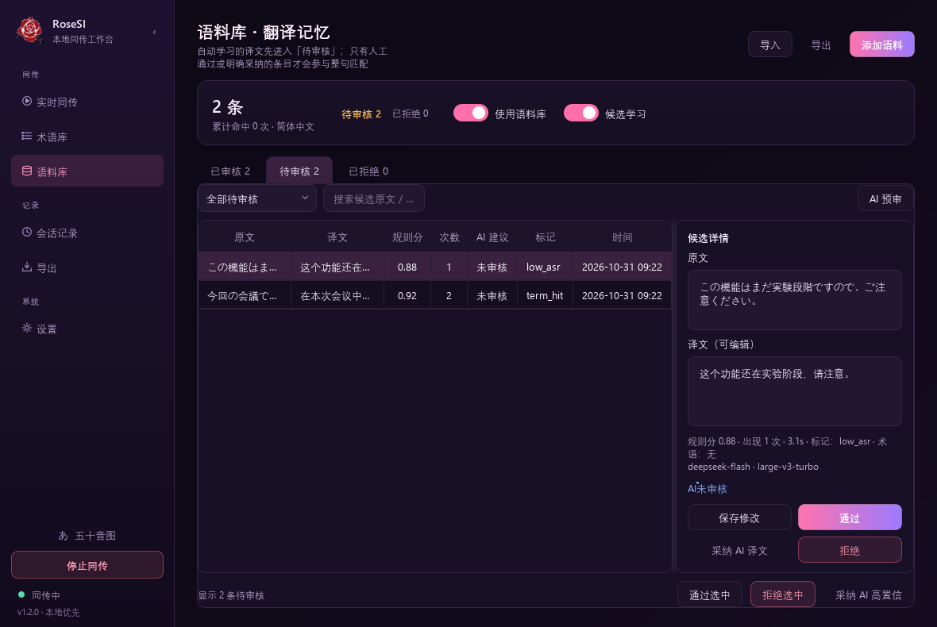
待审核：左侧候选列表，右侧详情、规则分、术语和 AI 建议

8.2 候选是怎么来的
一次同传结束后，规则会先过滤：太短、太长、纯语气词、纯数字/符号、原文译文相同、目标语言不对、缺术语、重复句等，会被直接丢弃或标记。通过的候选进入待审核，不会自动污染正式语料库。
「候选学习」开关可以关掉，改为只记录会话、不生成候选。已经审核通过的句子才会参与后续整句匹配。

8.3 AI 预审
在「设置 → AI 语料审核」可以打开 AI 预审，并选择 DeepSeek 模型。点待审核页的「AI 预审」，AI 会给每条候选一个建议：通过 / 需人工 / 拒绝，并给出问题标签和理由。
AI 只是建议
AI 不会直接代替你审核，默认也不会自动写入正式库；自动采纳默认关闭。AI 只收到候选文本，不会收到音频。使用前请确认你接受把文本发送到 DeepSeek。

「采纳 AI 高置信」只处理 AI 建议通过且无问题的候选；「通过选中」会把候选写入已审核语料库；「拒绝选中」会移到已拒绝。

09 快捷键
快捷键 | 功能 | 说明
Ctrl+Shift+S | 开始 / 停止同传 | 全局有效；也可点字幕窗或工作台按钮
Ctrl+Alt+W | 打开工作台 | 从字幕窗切换到完整界面
Ctrl+Alt+T | 鼠标穿透 | 字幕窗不再挡鼠标；再按恢复
Ctrl+Alt+H | 显示 / 隐藏字幕窗 | 临时收起，不停止同传
Ctrl+Alt+K | 打开五十音图 | 随时打开，不影响同传
Ctrl+F | 五十音图搜索 | 在五十音图窗口内有效
Esc | 关闭五十音图 | 在五十音图窗口内有效

如果快捷键冲突，可以在「设置 → 全局热键」里改成其他组合；保存后立即生效。

10 数据与隐私

10.1 数据放在哪
内容 | 位置
配置、API Key（DPAPI 加密） | %LOCALAPPDATA%\LocalInterpreter\config.json
会话记录、术语库、语料库 | %LOCALAPPDATA%\LocalInterpreter\sessions.db
下载的模型 | %LOCALAPPDATA%\LocalInterpreter\models\
日志 | %LOCALAPPDATA%\LocalInterpreter\logs\

安装目录只读即可；升级或重装不会删除上面的用户数据。备份时复制整个 LocalInterpreter 目录即可；注意 config.json 里的 Key 使用当前 Windows 用户的 DPAPI 加密，换用户/换机器后需要重新填写。

10.2 云端和本地边界
- 识别：本地 ASR（Parakeet / Whisper）不联网，音频不离开本机。
- 本地翻译：本地 HY-MT 翻译时，原文和译文都不离开本机。
- 云端翻译：选择 DeepSeek 时，字幕文本会发送到 DeepSeek API；不发送音频。
- AI 审核：AI 预审只用候选文本，不发送音频；可以在设置里关闭。
安装包不包含任何 API Key。首次启动时 config.json 里的 api_key_enc 为空；只有你自己填写后才会写入。

10.3 清理数据
卸载程序只会删除安装目录；如果不再使用，可以手动删除 %LOCALAPPDATA%\LocalInterpreter。删除前先导出需要的会话记录。

11 常见问题
1. 开始后完全没有字幕
先确认音频源选的是实际发声的设备；再看引擎状态是否绿色。Lite 版需要先下载 Parakeet 和 HY-MT 模型。
2. 有日文但没有中文
检查翻译方式：DeepSeek 是否填了 Key、余额是否足够；本地模型是否已下载并加载。设置页的「测试翻译」可以快速判断。
3. 字幕断句太碎或太长
静音断句会受语速和环境影响。可以在设置里调整静音阈值/最大段长；Parakeet 的语义断句会在非终止形后多等一会儿。
4. Parakeet 容易漏句
旧版曾把短音频补静音到 8 秒，导致 TDT 输出空；新版已移除该补零。请使用 1.2.0 及以上，并确认模型文件完整。
5. 延迟很高
首次加载模型 3–6 秒；之后检查是否是 DeepSeek 网络慢、翻译队列是否积压、显卡是否真的在用 CUDA。工作台的运行状态会显示 ASR、翻译 TTFB、端到端和队列。
6. 下载模型失败
默认走 hf-mirror；网络不稳定时重试，或在设置里手动选择已经下载好的模型目录。模型文件不要改名。
7. DeepSeek 报 401/402
401 是 Key 无效；402 通常是余额不足。检查 Key 是否复制完整、是否有多余空格。
8. 术语没有生效
确认所属术语库已启用、单条术语已勾选、原文确实出现在当前句；多个库重叠时优先级高的生效。
9. 候选人太多 / 不想自动学习
把「候选学习」改为关闭，或只保留手动添加。待审核候选不会参与匹配，拒绝后可以彻底删除。
10. SmartScreen 拦截 / 杀软报毒
安装包未购买代码签名证书，SmartScreen 可能提示未知发布者；点「更多信息 → 仍要运行」。如果杀软误报，添加信任或从官方 Release 重新下载并核对 SHA256。

12 更新与许可

12.1 更新
新版本发布后，直接运行新的安装包覆盖安装即可；用户数据在 %LOCALAPPDATA%\LocalInterpreter，不会被覆盖。升级前建议先导出重要会话，或复制整个数据目录做备份。

12.2 卸载
在 Windows「设置 → 应用 → 已安装的应用」里找到 RoseSI 卸载。卸载不会删除用户数据；如需彻底清理，再手动删除数据目录。

12.3 许可证
RoseSI 的代码采用 MIT License，见仓库根目录 LICENSE。模型权重和第三方运行时不在 MIT 授权范围内：
- 翻译模型：Tencent HY-MT1.5：Tencent HY Community License（见 LICENSES/HY-MT1.5-License.txt）。
- 识别模型：Parakeet TDT 0.6B JA：CC-BY-4.0。
- 其他：faster-whisper / Whisper、PySide6、llama-cpp-python、ONNX Runtime 等：见 THIRD_PARTY_NOTICES.md 与各自发行许可。
仓库不提交模型权重；安装包内置模型时，请同时遵守对应模型许可证。

12.4 免责声明
本软件按“现状”提供，不对识别/翻译准确性、直播合规性或第三方服务可用性作保证。请遵守直播平台、版权和当地法律；使用云端翻译时，不要发送你不允许外发的文本。

12.5 作者与社区
作者：天星微垂（无媒介蔷薇）（GitHub：@rightnowrose）。
Bilibili 空间（无媒介蔷薇）：https://space.bilibili.com/3747570723589225/dynamic
GitHub 项目：https://github.com/rightnowrose/Live-interpreter
遇到问题、想反馈术语或建议功能，欢迎在 GitHub 提 Issue，或在 Bilibili 空间留言。

附录：模型与下载
模型 | 用途 | 大小 | 是否内置
Parakeet TDT 0.6B JA | 日语 ASR，直播首选 | 约 1.2 GB | 标准版内置；Lite 下载
HY-MT1.5-1.8B Q4 | 本地日→中翻译 | 约 1.1 GB | 标准版内置；Lite 下载
faster-whisper large-v3-turbo | 兼容/备用 ASR | 约 1.6 GB | 不内置，设置里可下载
Kotoba / 其他 Whisper | 日语/兼容模型 | 按模型 | 不内置，设置里可下载
HY-MT1.5-7B Q4 | 更高质量的本地翻译 | 约 4.6 GB | 不内置，设置里可下载

模型下载页和直链集中在 packaging/models.json；也可以在设置页直接点「下载模型」。下载后模型保存在 %LOCALAPPDATA%\LocalInterpreter\models，升级不会丢失。

